Tecnologías de Bases de Datos I
Examen Final



Estudiante: Julio Cesar Argandoña Montero
Materia: Tecnología de Base de Datos I
Año: 2026

- Descripcion
Es una base de datos para una escuela solo puede crear 3 tablas que son las que necesito para que este sistema funciones correctamente que serian la tabla de Cursos , Estudiantes y de Inscripciones

En la tabla de cursos puse 10 materias las mas troncal o la que me parecieron importantes
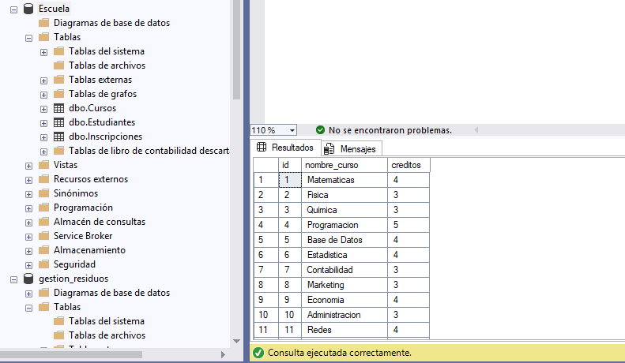
En la tabla de estudiantes agregue nombres al azar para tener algunos datos
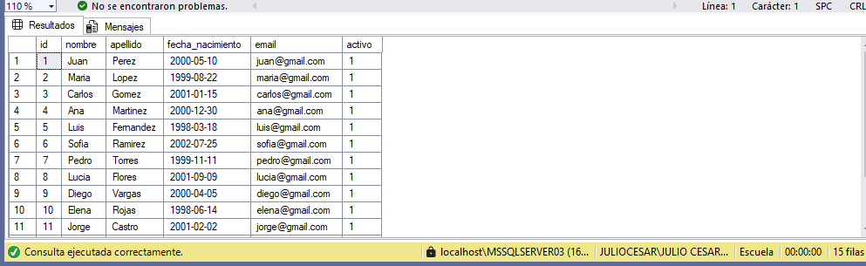

En la tabla de Inscripciones se registra la fecha de inscripcion el ID del estudiante y
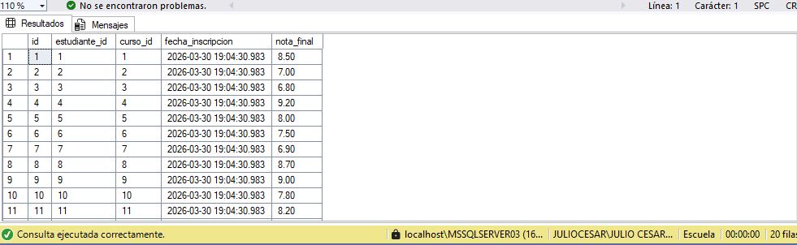
Ahora para el tema de la migracion como la hice la base de datos en en mi SQL server 21 y lo voy a migrar a mi MySql Workbench necesito hacer los siguientes pasos
Entro al MySql Workbench depliegio la pestaña que dice database y selecciono la opcion Migration wizard
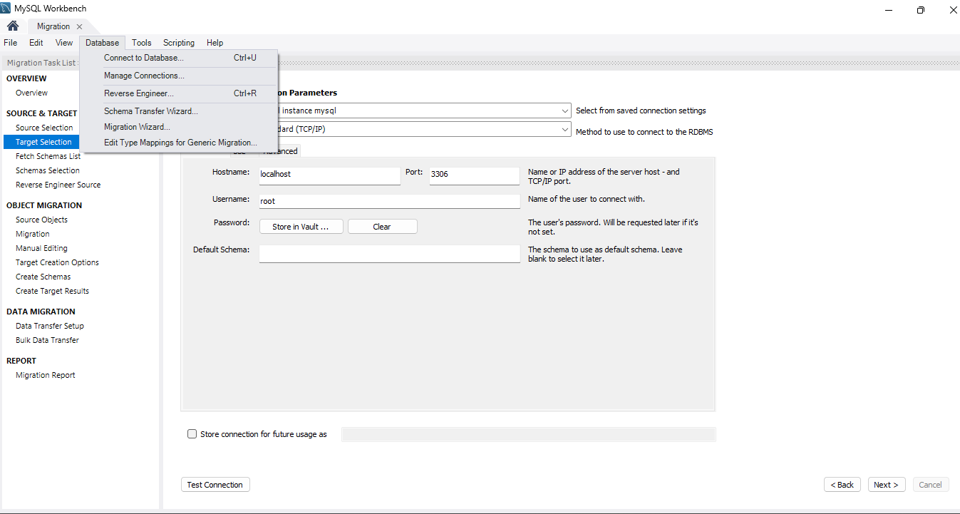

Despues espero que se cargue
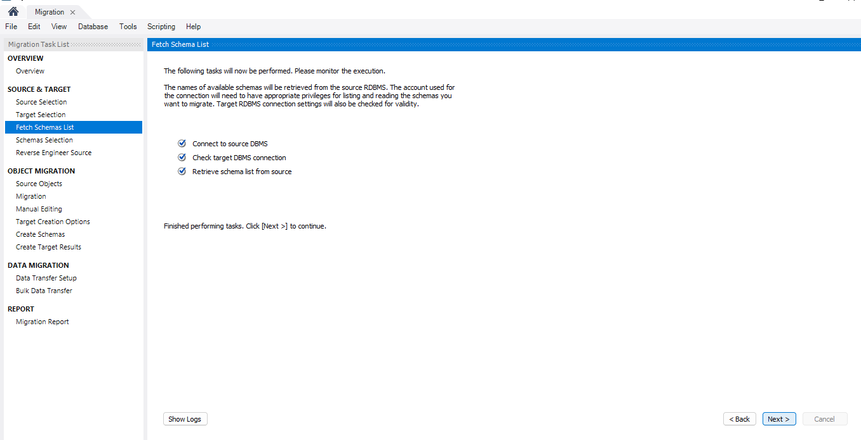
Selecciona la base de datos que quiero migrar en este caso seria la que cree escuela , la selecciono y le doy next
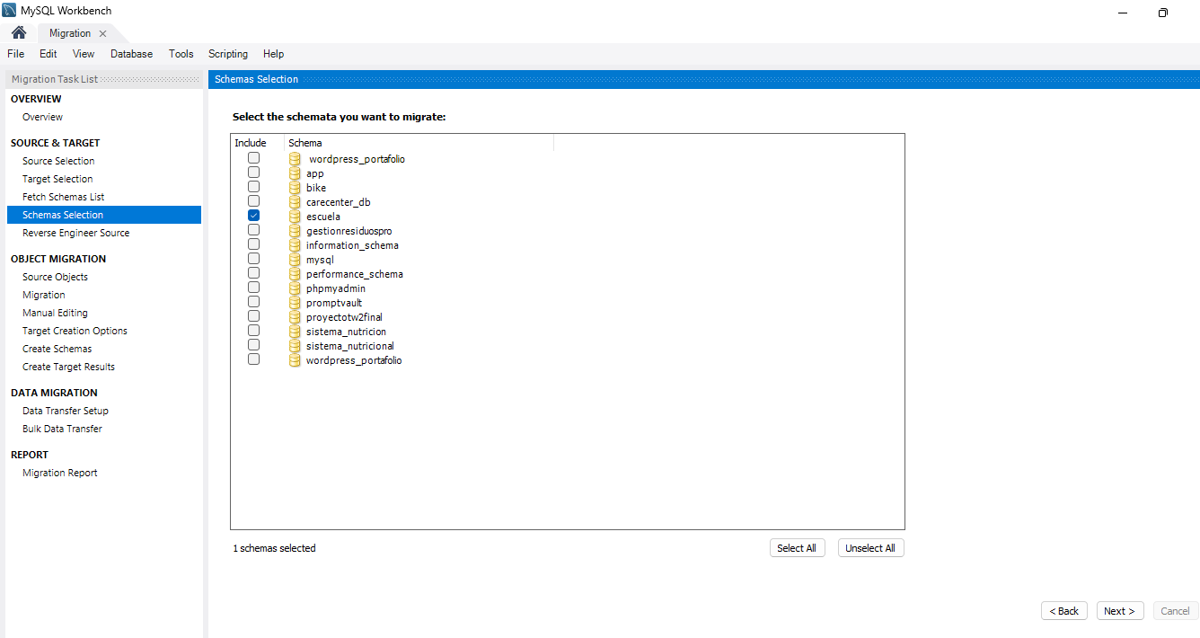

Espero que cargue
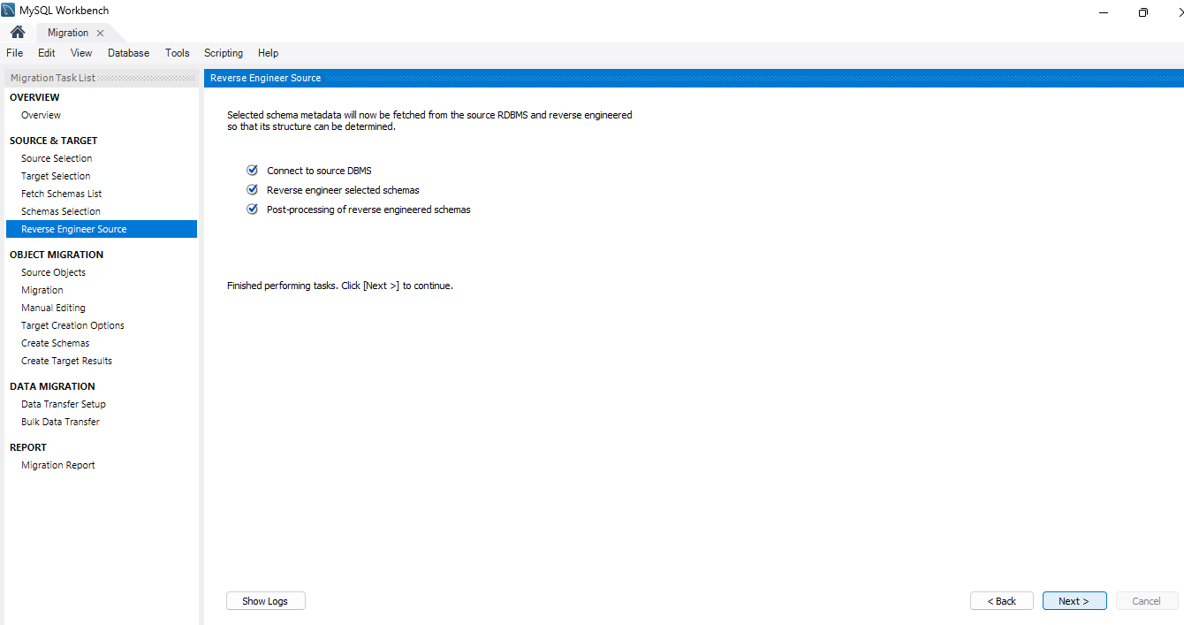
Espero que cargue las tablas en este caso solo pude hacer 3 tablas
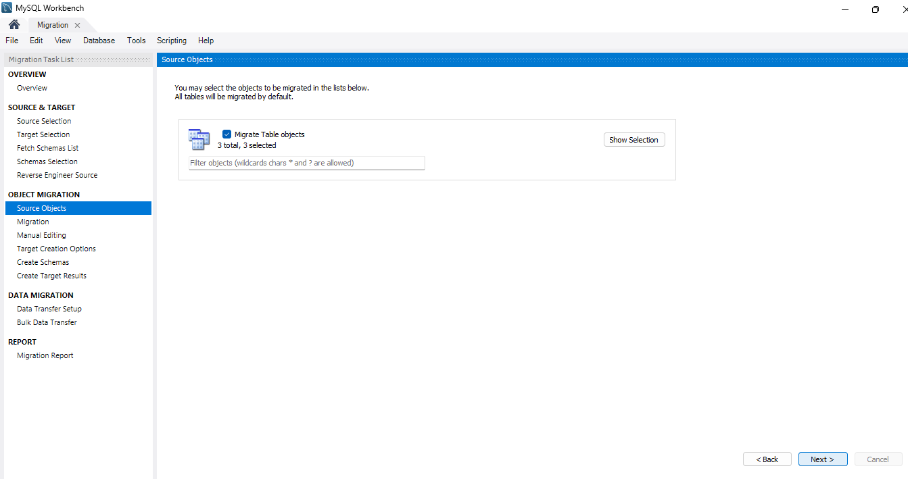
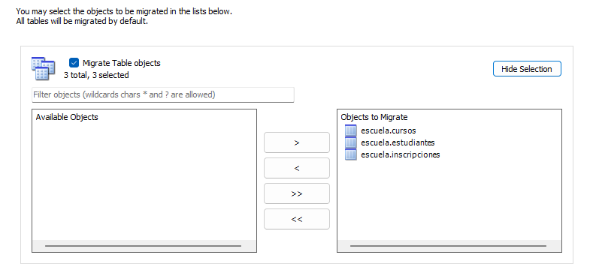
Esperamos que se cargue correctamente
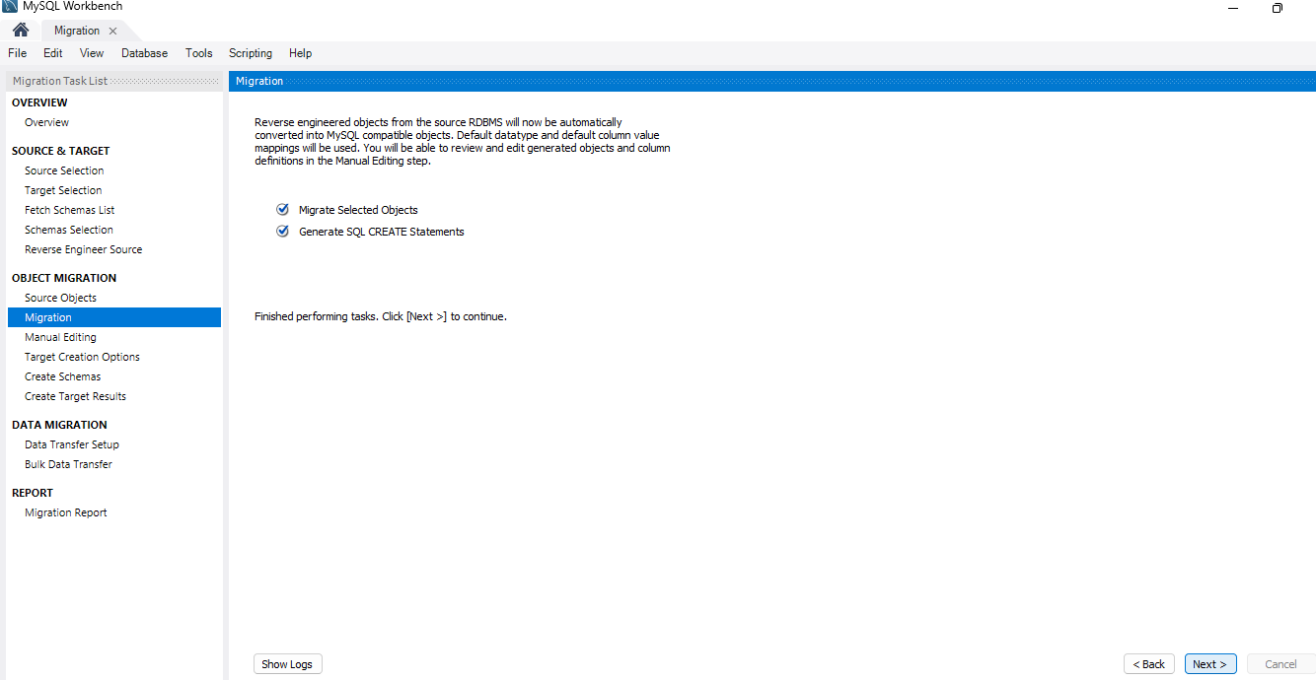

PROBLEMAS Y SOLUCIONES AL MIGRAR
El problema que tuve al momento de migrar fue no colocar correctamente el nombre del servidor por eso me salia errores y no me dejaba continuar con el proceso de migracion.
La solucion para eso me conecte a mi SQL SERVER y me fije el nombre por defecto que viene y ese es el correcto lo copie y lo pegue en el nombre que me pide para migrar.

En esta parte erra mi error lo ponia con nombre diferente
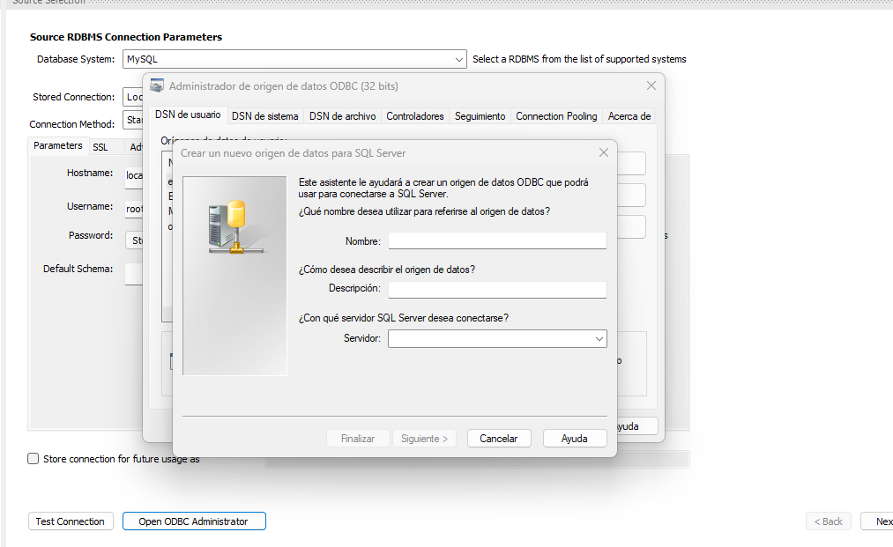
Ahora el examen pide crear un repositorio de github
Para eso me voy a mi cuenta principal y le doy en la opcion crear nuevo repositorio
Y pongo un nombre que no haya usado antes en este caso puse examen finaltw1
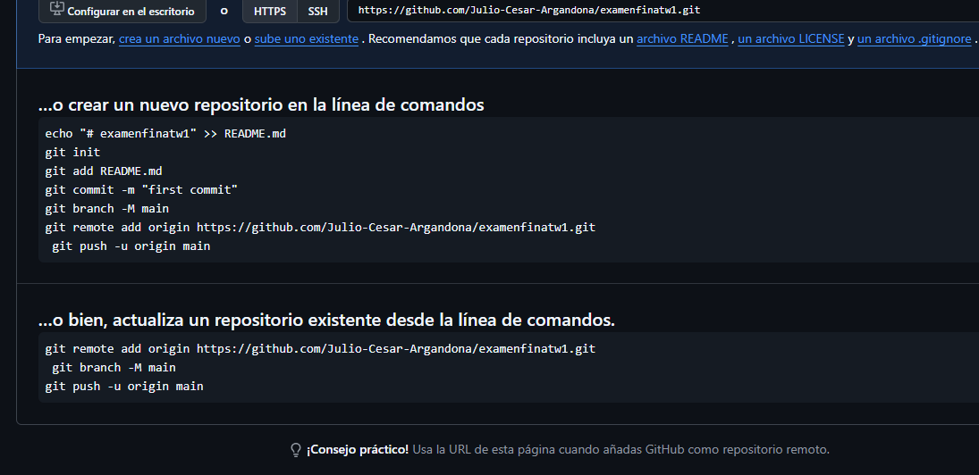
Lo que voy a subir en este caso seria el este documento word por eso lo voy a guardar en una carpeta. El link del repositorio https://github.com/Julio-Cesar-Argandona/examenfinatw1.git

